Versionshinweis:
Dieser Artikel wurde für UCware 6.0.7 überarbeitet. Die Vorgängerversion finden Sie hier.

[veraltet:] Benutzeroberfläche des UCC-Clients anpassen
Unter Einstellungen > Anzeige können Sie die Benutzeroberfläche des UCC-Clients anpassen. Dabei haben Sie Zugriff auf die folgenden Einstellungen:
Einstellung | Beschreibung

  Farben für Kopfleiste und Bedienelemente festlegen: | 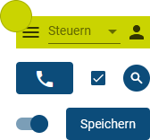 | 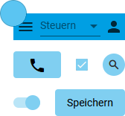
 | Mit übernimmt der Client die Farbeinstellung des Betriebssystems.  Dies wird von Chrome unter Linux nicht unterstützt.
  Hintergrundfarben der Benutzeroberfläche festlegen: | 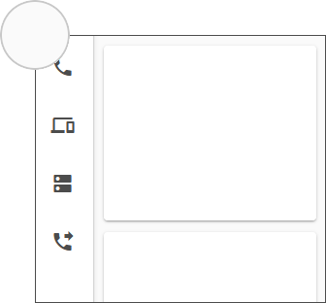 | 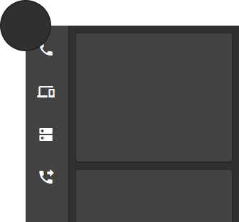
 | Sprache der Benutzeroberfläche auswählen:
  - Systemsprache | - Englisch | - Deutsch
 | Anzeigeformat für Namen auswählen:
   |  | 
 | Telefonbucheinträge nach Gruppenzugehörigkeit gliedern.
 | Gruppen ohne Einträge aus dem Telefonbuch ausblenden.
 | Gruppen im Telefonbuch untereinander, statt in Spalten anzeigen.
 | Breite der Telefonbucheinträge festlegen:
  - normal | - breit | - sehr breit

